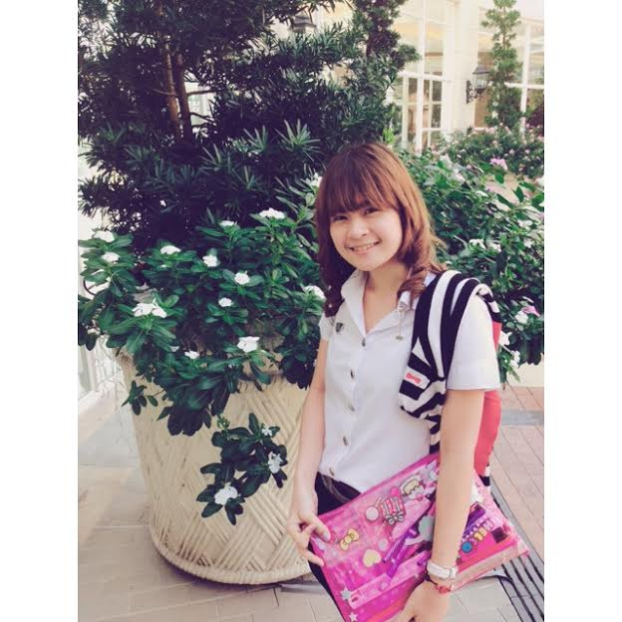**ประวัติส่วนตัว**

ชื่อ : นางสาวอรจิรา คงสมจิตต์ (เอ้)

วัน / เดือน / ปี เกิด : 20 สิงหาคม 2535

เชื้อชาติ : ไทย สัญชาติ : ไทย ศาสนา: พุทธ

ความสูง : 163 เซนติเมตร น้ำหนัก : 50 กิโลกรัม

ที่อยู่ : 800/111 ซอยริเวอร์ปาร์ค 1/3 หมู่บ้านวังทองริเวอร์ปาร์ค ถ.พหลโยธิน ต.คูคต อ.ลำลูกกา จ.ปทุมธานี

E-mail : theaeyspk@gmail.com

เบอร์ : 0876998540

ประวัติการศึกษา

- จบชั้นประถมศึกษาจากโรงเรียนพระหฤทัยดอนเมือง

- จบชั้นมัธยมศึกษาจากโรงเรียนมัธยมสาธิตวัดพระศรีมหาธาตุมหาวิทยาลัยราชภัฎพระนคร

สายศิลป์คำนวณ เกรดเฉลี่ย 3.40

- ปัจจุบัน กำลังศึกษาอยู่ระดับปริญญาตรี ปีที่ 4 คณะมนุษยศาสตร์ สาขาภาษาไทย

เกรดเฉลี่ย 3.65

เกียรติประวัติ / ประสบการณ์การทำงาน

- ได้เหรียญเรียนดี ของมหาวิทยาลัยเกษตรศาสตร์ ปี 1 – ปี3

- ติวเตอร์สอน ภาษาไทย นักเรียนชั้น ป.2 โรงเรียนสาธิตเกษตร

- ติวเตอร์สอน ภาษาไทย นักเรียนชั้น ป.1 โรงเรียนวัฒนาวิทยาลัย

- ติวเตอร์สอนภาษาอังกฤษเด็กประถม สถาบันกวดวิชาปราชญ์ปัญญา

- ติวเตอร์สอน Gat เชื่อมโยง สถาบันกวดวิชา Extra cadet รามอินทรา

- ติวเตอร์สอน สังคมและ Gat เชื่อมโยง นักเรียนชั้น ม.6 โรงเรียนอุทัยวิทยาคม

- ติวเตอร์สอนสังคม นักเรียนชั้น ป.6 โรงเรียนสวนอักษร

ลักษณะนิสัยส่วนตัว

* เป็นคนชอบวางแผนในการทำงาน โดยการจดบันทึก
* มีมนุษยสัมพันธ์ดี ร่าเริง สนุกสนานเข้ากับคนได้ง่าย
* รับผิดชอบในหน้าที่ของตนเอง ตรงต่อเวลา
* มีความอดทน ใจเย็น

เทคนิคการสอน

ภาษาไทย,สังคม

- มีสูตรและเคล็ดลับ สรุปให้เรียบร้อย

- วางแผนการสอนทุกครั้ง และประยุกต์ให้เข้ากับผู้เรียน

- ไม่เน้นท่องจำ แต่เข้าใจ และเอาไปใช้ทำข้อสอบได้

- มีชีทเอกสารการสอนให้ฝึกทำ โดยจะเลือกให้ตรงกับหลักสูตรของผู้เรียน

- อธิบายเข้าใจง่ายและให้ฝึกทำข้อสอบย้อนหลัง

- สอนสนุก ไม่เครียด เน้นให้เด็กมีความสุขและสนุกกับการเรียน

Gat เชื่อมโยง

- ให้ฝึกทำทีละขั้นตอนอย่างละเอียด

- มีข้อสอบเก่าย้อนหลังและเอกสารสรุปเนื้อหาต่างๆให้

ทักษะและความสามารถพิเศษอื่นๆ

* สามารถพูด อ่าน เขียน ภาษาอังกฤษได้พอใช้
* สามารถใช้โปรแกรมคอมพิวเตอร์ได้
* มีความรับผิดชอบ ตั้งใจทำงาน ชอบวางแผน
* มีมนุษยสัมพันธ์ดี และชอบทำงานที่อยู่กับเด็ก